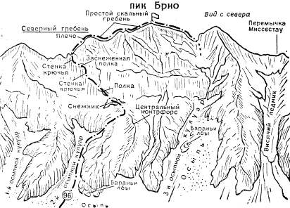
96. Пик Брно по Северо-Западной стене - 4А к.сл. (Ю. Реформатский. Р. Никифорова и П. Поварнин - 25 июля 1964 г.).
От альплагеря "Безенги" вверх по тропе левой морены ущелья Безенги, через 30 - 40 мин. с тропы влево и вверх по левой стороне второго (слева) осыпного кулуара, спускающегося с Северного гребня пика Брно. После сужения кулуара переход на его правую сторону и по ней вверх. От места раздвоения кулуара подъем по его правой ветви, затем вправо и по простым скалам подъем на Центральный контрфорс. От тропы - 2 - 3 час.
По скалам средней трудности (в связках!) левой стороны контрфорса 200 м вверх, затем переход на его правую сторону и по снежнику подъем под стену Северного гребня. От кулуара - 2 - 3 час.
По крутым скалам средней трудности 45 - 50 м прямо вверх, затем по наклонной полке 50 - 60 м влево-вверх (крючьевая страховка!) и с нее 15 м вверх по вертикальному камину стены (крючьевая страховка!) на площадку. Далее вверх по полкам, чередующимся с небольшими стенками, подъем на ледовый склон. Отсюда по крутым скалам средней трудности с ледово-снежными участками (крючьевая страховка!) подъем на Северный гребень пика Брно. От контрфорса - 5 - 6 час.
По скалам средней трудности Северного гребня, проходя мелкие жандармы в лоб или обходя их слева или справа, подъем на Северную вершину пика Брно. От альплагеря "Безенги" - 12 - 13 час.
С вершины вниз на перемычку под стену Южной вершины пика Брно и с нее влево и вниз на юго-восток по осыпным кулуарам на поляну Мижирги. Далее по тропе возвращение в альплагерь "Безенги".
Рекомендации восходителям
1. Количество участников - 4 - -5 чел.
2. Исходный бивуак - альплагерь "Безенги".
3. Время выхода - 3 - 4 час. ночи.
4. Снаряжение: веревка основная - 2х30 м; репшнур расходный - 2 м; скальные крючья - 5 - 6; ледовые крючья - 2; молоток скальный - 1; карабины - 10 - 12; палатка - 1.
5. Места бивуаков - на контрфорсе под стеной, над стеной на Северной вершине.

